Муниципальное бюджетное общеобразовательное учреждение
«Средняя школа № 2 р. п. Новая Майна муниципального образования «Мелекесский район» Ульяновской области»

Исследовательский проект на тему:
Исследование возможности переработки хвои.

Автор проекта:
Ильина Полина, ученица 6 класса
МБОУ «СШ № 2 р. п. Новая Майна
МО «Мелекесский район»
Ульяновской области»

Научные руководители:
Светкина Елена Алексеевна,
учитель математики
Щербакова Галина Алексеевна,
учитель иностранного языка
МБОУ «СШ № 2 р. п. Новая Майна
МО «Мелекесский район»
Ульяновской области»

2020 год

Содержание

Введение. | 3
Глава 1. Хвойные деревья и их применение человеком. | 4
1.1. Биологические особенности хвойных растений. | 4
1.2. Значение хвойных деревьев в жизни человека. | 5
1.2.1. Общеизвестная польза и применение хвойных деревьев. | 5
1.2.2. Применение хвойных деревьев в косметологии и медицине. | 5
1.2.3. Использование сосны и ели в кулинарии. | 7
1.2.4. Использование хвойных деревьев в животноводстве. | 8
1.2.5. Использование хвойных деревьев в сельском хозяйстве. | 8
1.2.6. Лестная шерсть или пряжа из сосны. | 9
Глава 2. Практическая часть работы. | 10
2.1. Социологический опрос. | 10
2.2. Что лучше выбрать для новогоднего дерева: сосну или ель? | 10
2.3. Эксперименты по использованию хвои. | 13
2.3.1. Эксперименты по получению нити из сосны. | 13
2.3.2. Эксперимент по получению эфирного масла из хвои сосны. | 15
2.3.3.Эксперименты по использованию хвои, как компонента композитных материалов. | 16
2.4. Полезное своими руками. | 19
Заключение. | 19
Литература. | 20
Приложение | 21

Введение.
Актуальность темы: после празднования Нового года на улицах российских городов появляется огромное количество пожелтевших и осыпавшихся елей, сосен. Стоит задуматься о том, что ещё недавно эта лесная красавица, наряженная игрушками радовала праздничным видом и целебным хвойным ароматом детей и взрослых, а сегодня она лежит брошенная с обсыпающимися иголками и умирает… То есть люди губят живые хвойные растения ради нескольких праздничных дней?
В своей проектно-исследовательской работе мы поднимаем вопрос о возможности дать хвойным деревьям «вторую жизнь». Не просто утилизировать, а использовать дерево с пользой.
Актуальность исследования заключается в том, что исследуемый метод использования хвои как компонента композитного (конструкционного) материала является:
- инновационным;
- материал получается экологически чистым;
- получена возможность создания безотходного производства при заготовке древесины, ведь хвою просто сжигают, тем самым загрязняя окружающую среду.
Гипотеза: мы предположили, что хвою с новогоднего дерева можно использовать для получения нити и в качестве композитного материала.
Цель исследования: исследовать возможность использования хвои для получения сосновой нити и в качестве композитного материала.
Цель исследования определила следующие задачи:
- ознакомится со значением хвойных деревьев в жизни человека;
- выявить информированность современных детей по теме наших исследований (провести мониторинг среди учеников 5 -6 классов);
- выяснить, что лучше выбрать для новогоднего дерева: сосну или ель;
- рассмотреть способы использования хвои, как альтернативы полезной утилизации хвойных деревьев;
- открыть инновационные способы переработки хвои, для возможности создания безотходного производства при заготовке древесины.
Для решения данных задач мы используем следующие методы исследования:
- анализ информации из литературных источников, Интернета;
- социологический опрос учащихся (анкетирование);
- наблюдения, эксперименты.
Мы определили объект исследования – хвойные деревья, предмет исследования – хвоя.

Глава 1. Хвойные деревья и их применение человеком.
1.1. Биологические особенности хвойных растений.
Хвойные – одна из наиболее древних и самая многочисленная группа среди современных голосеменных растений. К ним относятся вечнозеленые деревья и кустарники. Такое название они получили из-за игольчатых листьев, которые называют хвоей. Все наши хвойные растения, кроме лиственницы, сохраняют листву круглый год. В нашей Ульяновской области наибольшее распространение имеет сосна обыкновенная, ель обыкновенная произрастает только через искусственную посадку.
Ветки у хвойных растений растут как будто ярусами, каждый такой ярус называется мутовкой. В течение одного года на дереве отрастает одна мутовка, так что, посчитав их число, можно определить, сколько лет прошло с момента образования первой мутовки. Размножаются хвойные растения семенами, которые образуется в шишках.
Название | Основные характеристики
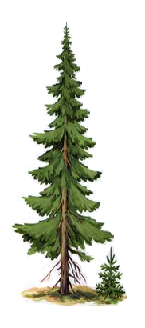  Ель обыкновенная | Высота: дерево до 25-30 м в высоту  Продолжительность жизни: может жить до 300 лет. Крона дерева конусообразная с горизонтальными ветвями.  Почва, освещенность: ели хорошо растут на супесчаных и суглинистых почвах, предпочитают солнечные места, хотя неплохо выносят тень.  Хвоя: Листочки у ели короткие 2-3 см, ребристые, располагаются на ветке по одной хвоинке, жёсткие, заострённые.  До 10-15 лет жизни дерева, корень вертикальный, уходит в глубь, но потом он отмирает и остаются лишь боковые корни. Они как бы звездой расходятся в стороны. С одной стороны это хорошо: легко добывать влагу и питательные вещества с поверхности почвы. Но есть и минусы такой корневой системы: они не в силах противиться ветру: сильный ветер вырывает ели с корнями.
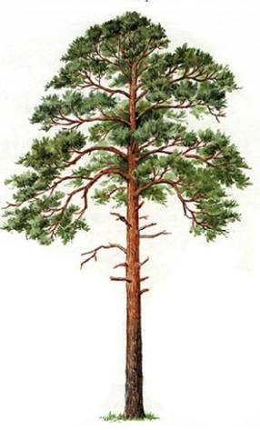  Сосна обыкновенная | Высота: дерево до 40 м в высоту.  Продолжительность жизни: до 400 лет.  Почва, освещенность: к почвам нетребовательна, растет быстро, морозоустойчива. Сосна очень светолюбива, при недостатке солнечных лучей нижние ветки отсыхают, не очень хорошо переносит также сильную загрязненность воздуха.  Хвоя: игольчатые листья - хвоинки расположены по две в пучке, длиной 6-9 см, имеют плотную, жесткую структуру, держатся на ветках 2-3 года, постепенно сменяя друг друга
1.2. Значение хвойных деревьев в жизни человека.
1.2.1. Общеизвестная польза и применение хвойных деревьев.
Деревья очень важны для обеспечения нашей планеты здоровым воздухом. Огромный вклад в очищение кислорода вносят именно хвойные деревья. Хвойные леса называют «легкими планеты».
Хвойные леса являются самыми главными поставщиками древесины и других материалов. Так называемые корабельные сосны, имеющие длинный прямой ствол, в прежние времена использовались в кораблестроении. Весь парусный флот построен в основном из сосны. С каждым годом число «профессий» прибавлялось: это и телеграфные столбы, и шпалы, и мебель. Кроме того, из сосны получают бумагу, канифоль, скипидар, автомобильные покрышки и много других ценных для человека продуктов.
Польза, приносимая хвойным лесом, касается не только человека, но и животного мира. Здесь живет много зверей и грызунов. Питаются они семенами шишек, которые щедро дарят именно хвойные деревья. В этих местах нашли свое прибежище птицы, многие из которых считаются редкими видами.
Польза от хвойных лесов связана и с климатом нашей планеты. Благодаря фотосинтезу поглощается большое количество углерода. Кроме этого, хвойные леса важны для экологии. Например, земля в хвойных лесах поглощает огромное количество осадков, тем самым предотвращая эрозию почвы. Дождь, проходя через все лесные слои, фильтруется и впадает в подземные потоки, пополняя планету питьевой водой.
Вывод: хвойные растения – важнейший источник древесины и продуктов её переработки (бумаги, канифоли, скипидара), они очищают воздух, создают условия для жизни мелких грызунов и птиц.

1.2.2. Применение хвойных деревьев в косметологии и медицине.
Сосна – одно из древнейших лекарственных растений, целая лесная аптека. В лечебной медицине практически все части этого дерева целебны и полезны: хвоя, живица, молодые весенние побеги, ветки, кора – все идет в дело. В сосне очень много дубильных веществ, смолы, крахмала, эфирного масла, каротина, витаминов В, С, К, Р.
а) Хвойные напитки.
Для приготовления хвойных напитков лучше всего собирать хвойные иголки зимой. Именно в это период в них больше всего концентрация дубильных веществ, аскорбиновой кислоты и эфирных масел. Напитки из хвои позволят чувствовать себя здоровым и бодрым. Народные рецепты описывают несколько способов приготовления целебных напитков из хвои. Вот лишь некоторые из них.
- 50 г молодой хвои растереть, добавить 2 стакана кипяченой воды и настоять в течение 2 часов в темном прохладном месте. Процедить, добавить для вкуса лимон и сахар. Употреблять только в свежеприготовленном виде, т.к. при хранении напиток теряет полезные свойства.
- 50 г хвои промыть, положить в 250 г кипящей воды, добавить 10 г сахара, цедру лимона. Варить 30 минут под крышкой. Процедить, охладить. Можно добавить лимонный сок.
б) Хвойные ингаляции.
Эффективны и хвойные ингаляции, в которых в полной мере используется целебное воздействие эфирных масел хвои и еловых шишек. Хвойные ингаляции применяют при ангине, ларингите, фарингите, бронхите, пневмонии, гайморите, рините. Он одинаково полезен и взрослым и детям.
Для приготовления настоя для ингаляции:
- 10 ст. ложек хвои (лучше, если есть возможность, взять смесь еловой, сосновой и пихтовой) помещают в небольшую плоскую кастрюльку, заливают стаканом крутого кипятка и затем, склонившись над кастрюлей и накрывшись с головой полотенцем, вдыхают целебный пар;
- незрелые еловые шишки измельчаются, заливаются кипятком и кипятятся 30 минут при постоянном помешивании. После снятия с огня смесь настаивается еще 15 минут, затем процеживается через трехслойную марлю. В результате получается жидкость коричневого цвета с вяжущим вкусом и приятным запахом хвои. При проведении ингаляции используют не менее 20 миллилитров этой смеси предварительно подогретой до 60°C. Время ингаляции 10 минут.
в) Хвойные ванны – источник здоровья.
Самая популярная хвойная процедура – ванны. Благодаря чудесному аромату хвойные ванны повышают настроение. Они отлично избавляют от бессонницы, используются в лечении заболеваний суставов, улучшают обмен веществ. Эфирные масла, содержащиеся в хвое, благотворно воздействуют на верхние дыхательные пути, на нервную систему, снимают утомление, укрепляют тонус организма, повышают иммунитет. Они улучшают состояние капиллярной сети, улучшают питание тканей, способствуют выводу токсинов, улучшая тем самым состояние кожи. Хвойные ванны применяют также при артериальной и венозной недостаточности сосудов ног, сердечно-сосудистой системы, при остеохондрозе позвоночника и многих других заболеваниях.
Для приготовления хвойных ванн используются зеленые веточки с шишками. Их измельчают, заливают холодной водой, кипятят на слабом огне полчаса. Затем кастрюлю снимают с огня и настаивают в течение 12 ч. После этого настой можно использовать для хвойных ванн. Температура воды в ванне должна составлять 34–37 °C, а длительность процедуры – около 20 минут. Хвойные ванны принимают через день курсами по 10–12 процедур.
г) Веники из хвойных веток.
Тот, кто знает толк в русской бане, никогда не пойдёт в баню без веника. Можно вспомнить русскую поговорку: «Без веника баня не парит, а пар не жарит!». Хвойные веники нельзя заготавливать впрок, в связи с тем, что после сушки вся хвоя опадает. Любители таких веников используют их только свежесрезанными. Хвойные веники стимулируют потоотделение и усиливают кровообращение благодаря воздействию на организм смолистых веществ этих деревьев. Такие веники обеспечивают хороший массаж мышц тела, они незаменимы при болях в позвоночнике, невралгии, радикулите и ревматизме. Смолистые вещества прекрасно дезинфицируют в парной воздух и препятствуют распространению респираторных заболеваний: гриппу, ларингитам, бронхитам.
д) Хвойные отвары в косметологии.
При облысении: 500 грамм сосновых почек проваривают полчаса в 5-ти литрах воды, процеживают и используют, как ополаскивающее средство. Также этот рецепт применяют не только при облысении, а при выпадении волос и просто, как профилактический, укрепляющий метод. После полоскания сосновым отваром волосы становятся шелковистыми, исчезает излишняя жирность.
При угревой сыпи: помимо того, что сосна обыкновенная способна излечить от ран, она также обладает заживляющими свойствами при угревой либо гнойничковой сыпи на лице. Для приготовления косметического отвара 2 полных горсти хвои мелко измельчить, залить 1 литром кипятка и проварить 10 минут. Таким отваром нужно умывать лицо утром и вечером.

е) Противопоказания использования хвойных компонентов при лечении.
Сосна обыкновенная обладает очень сильным концентратом всех веществ, которые в ней есть, поэтому при самолечении необходимо быть очень осторожными и аккуратными и помнить, что лучше употребить немного меньше порции, чем потом страдать от переизбытка и побочного действия лекарства. Запрещено использовать препараты тем, у кого индивидуальная непереносимость, есть заболевания почек, гепатит.
Вывод: в мире косметологии из хвойных компонентов делают отвары и настои, которые обладают большим набором целебных и лечебных свойств, но не надо забывать, что есть и противопоказания.

1.2.3. Использование сосны и ели в кулинарии.
Еловое варенье обладает целым букетом чрезвычайно полезных свойств, но, все же, в первую очередь оно ценится как очень эффективное средство для лечения и профилактики разных простудных заболеваний. Вкусное лакомство поможет бороться с кашлем, ангиной, бронхитом, гриппом, укрепит иммунитет и придаст сил для преодоления недугов. Существует рецепт варенья в нескольких вариантах (из шишек, побегов):
Варенье из еловых шишек | Варенье из еловых побегов
Еловые шишки собирать лучше всего в мае и первой половине июня - они еще молодые, зеленые, едва раскрывшиеся. Собранное сырье промойте и замочите в холодной воде на сутки. Для варенья потребуются еловые шишки и сахарный песок в одинаковых пропорциях.  Сварите сахарный сироп, смешав сахар и воду. Горячей смесью залейте вымоченные еловые шишки. Эту массу варите на очень слабом огне до распускания и размягчения шишек. Готовое варенье закатать в стерилизованные банки. Хранить продукт в прохладном месте. | Для такого варенья потребуются 3 стакана побегов, 500 мл воды и полтора стакана сахара. Смешайте все ингредиенты и поместите на очень слабый огонь, а еще лучше - на угли от костра. Варите массу, непрерывно помешивая, около двадцати минут. Остывшее варенье сразу же готово к употреблению.
Вывод: шишки и побеги сосны, ели могут использоваться в кулинарии, варенье из них обладает целебными свойствами.

1.2.4. Использование хвойных деревьев в животноводстве.
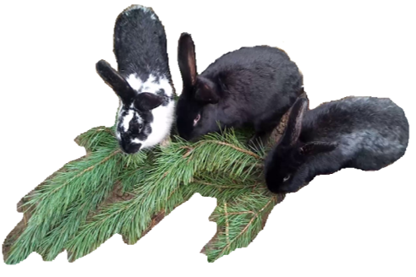
Ветки сосны и ели очень богаты витаминами, углеводами, минеральными веществами. Поэтому их хвоя является хорошей подкормкой для некоторых домашних животных. Так, например, хвою скармливают кроликам в качестве белково-витаминной и минеральной подкормки. Лучше всего давать веточки с иголками после наступления морозов и до первых оттепелей. В этот период в хвое меньше всего эфирных масел, дубильных и смолистых веществ.
У животных, получающих хвою, улучшаются аппетит и состояние волосяного покрова, повышаются энергия роста у молодняка (на 10— 20 %), а мясо приобретает особый аромат и нежность. Хвоя обладает свойством подавлять деятельность болезнетворных микробов и паразитических червей.
Молочным коровам скармливают по 1 кг хвойных хлопьев в сутки, а молодняку — до 0,5 кг. При этом каротин хвойной муки используется животными так же хорошо, как и травяной. Коровам, телятам, ягнятам и поросятам можно скармливать по 0,1-0,5 г хвойной муки на 1 кг живой массы.
Вывод: хвоя является хорошей витаминной подкормкой в зимний период в животноводстве.

1.2.5. Использование хвойных деревьев в сельском хозяйстве.
Велико значение хвойных деревьев для защиты почвы от эрозии и водного режима территории. Так, сосна широко применяется при создании полезащитных полос, укреплении подвижных песков, облесении берегов рек и овражно-балочных систем; ее используют для озеленения городов, рабочих поселков.
Также сосновые иголки можно использовать для мульчирования. Отмечу, что мульчировать почву можно лишь хорошо высушенными иголками. Свежие иголки слишком смолисты. Мульчирование сосновыми иголками рекомендуется для тех растений, которые предпочитают кислые почвы. Сосновые иголки можно использовать и для улучшения глинистых почв. Они не только удобряют, но и разрыхляют почву, то есть, улучшают ее структуру.
Вывод: хвоя может использоваться в качестве удобрения, улучшает качество глистой почвы, но надо помнить, что хвойный перегной имеет слабокислую реакцию и подходит не всем растениям.

1.2.6. Лестная шерсть или пряжа из сосны.
В старину известна была так называемая «лесная шерсть» – волокнистый материал, извлекаемый из сосновых иголок - хвои. Чтобы получить волокна из сосновых иголок, нужно пробиться через их прочную целлюлозу. К сожалению, не сохранилось достоверных данных о методах, которыми пользовались наши предки. Известно только, что перед обработкой иголки вымачивали в воде два-три месяца, меняя воду каждую неделю или чаще. Далее иголки трепали, расчесывали, сушили и изготавливали нить. Полученное волокно шло на изготовление теплых вязаных вещей. «Сосновая» одежда считалась не только теплой, но и очень полезной. Целебное значение такой шерсти вполне объяснимо: ее действие сходно с действием согревающих мазей, применяемых с целью улучшения кровообращения в пораженной области.
Свойства и преимущества лесной шерсти:
- теплей, чем животная шерсть (поэтому раньше сбивали портянки из сосновой шерсти, делали войлок, которым защищали ноги в самые лютые морозы, стельки, душегрейки, вязали носки);
- обладает лечебными свойствами (снимает боли, улучшает циркуляцию крови);
- экологически чистое сырье, так как для роста сосны не используются химические удобрения, не надо обихаживать огромные поля, как для хлопка и льна;
- внесезонный материал, сырье можно собирай круглый год.
Вывод: хвоя сосны может использоваться для получения нити, которая имеет ряд достоинств, но, к сожалению, технология изготовления «лесной шерсти» потеряна.
Глава 2. Практическая часть работы.
2.1. Социологический опрос.
Одним из методов сбора информации в ходе исследования было анкетирование. Мы решили провести социологический опрос и выяснить, сколько семей предпочитают ставить натуральное хвойное дерево на Новый год и как используют отслужившее дерево после праздника.
Было опрошено 43 учащихся 5-х и 6-х классов нашей школы.
Результаты анкетирования:
- Какую елку вы ставите дома на Новый год?
а) ель – 5 %
б) сосну – 50 %
в) искусственную – 45 %

- Что вы делаете с живыми елками после новогоднего праздника?
а) выбрасываете – 85 %
б) находите новое применение - 15 %

- По твоему мнению, можно ли как – то использовать отслужившее дерево после праздника? Приведи свои примеры.
а) в качестве дров – 25 %
б) хвою для лечебных ванн – 5 %
в) затруднялись ответить – 70 %
Итак, выводы из анкетирования можно сделать следующие: больше половины респондентов дома ставят живые елки, но после праздников большинство деревья выбрасывают на свалку, учащиеся не знают, как можно еще с пользой утилизировать новогоднюю елку и мы решили найти полезное применение новогодней красавицы.

2.2. Что лучше выбрать для новогоднего дерева: сосну или ель?
Так как почти половина респондентов выбирают в качестве новогоднего украшения живое дерево, мы решили определить, какое дерево лучше чувствует себя в помещение и как продлить его «жизнь».
Для этого нам потребовались образцы веточек сосны обыкновенной и ели обыкновенной. Создав некоторые условия, мы проводили наблюдения по количеству осыпания хвои у данных образцов в течение 3 недель (20 дней), так как более этого времени мало кто у себя в квартире оставляет новогоднее дерево.

Наблюдение №1. Сравнение осыпания образцов веточек ели и сосны без питательной среды.
Цель: сравнение образцов веточек ели и сосны по длительности осыпания при комнатной температуре без питательной среды.
Образцы по 3 веточки ели и сосны поместили на отдельные пронумерованные листки бумаги и оставили без питательной среды, просто на воздухе. Каждые 5 дней в течение 20 дней мы проводили наблюдение за состоянием хвоинок и фиксировали результаты в таблицу.

Количество дней | ель |  |  |  | сосна
 | № 1 | № 2 | № 3 | итого | № 1 | № 2 | № 3 | итого
5 дней | 9 | 8 | 13 | 30 | 0 | 0 | 0 | 0
10 дней | 142 | 132 | 139 | 413 | 0 | 0 | 0 | 0
15 дней | - | - | - | 413 | 0 | 0 | 0 | 0
20 дней | - | - | - | 413 | 2 | 1 | 1 | 4
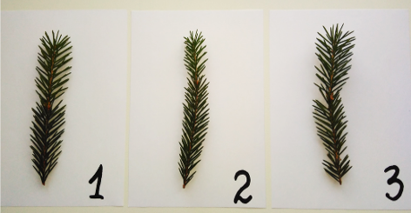
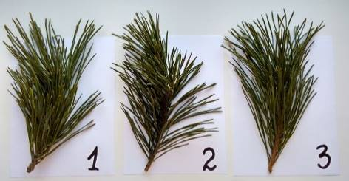

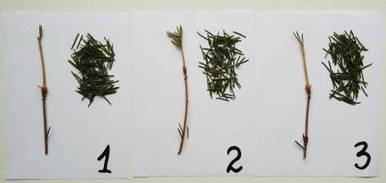
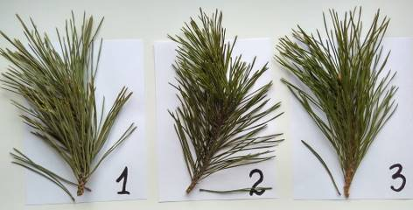

Результаты наблюдений: сначала начали редеть образцы веточек ели, хвоинки сосны же держались крепко на ветках. Когда на 10 день взяли веточки ели, то иголочки дружно осыпались – 413 штук. Сосновые хвоинки на 20 день стали засыхать, но почти не осыпались.
Вывод: еловая хвоя (без питательной среды) осыпалась быстрее, а сосновая за исключением нескольких хвоинок осталась на месте, лишь начала засыхать.

Наблюдение №2. Сравнение осыпания образцов веточек ели и сосны, поставленных в воду.
Цель: сравнение образцов веточек ели и сосны, находящихся в воде по длительности осыпания при комнатной температуре.
Образцы по 3 веточки ели и сосны поместили в пронумерованные ёмкости с водой, также фиксировали результаты через каждые 5 дней.

Количество дней | ель |  |  |  | сосна
 | № 1 | № 2 | № 3 | итого | № 1 | № 2 | № 3 | итого
5 дней | 5 | 4 | 4 | 13 | 0 | 0 | 0 | 0
10 дней | 9 | 11 | 9 | 29 | 0 | 0 | 0 | 0
15 дней | 11 | 16 | 12 | 39 | 0 | 0 | 0 | 0
20 дней | 18 | 26 | 18 | 62 | 0 | 0 | 1 | 1
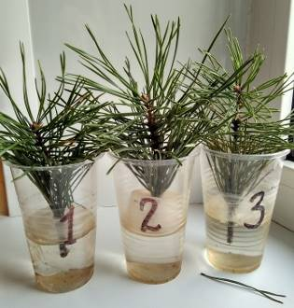
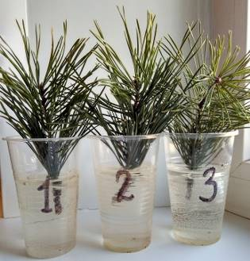
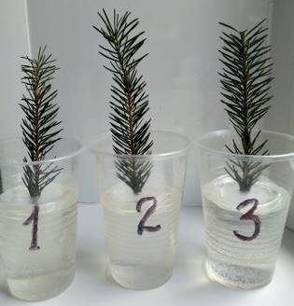
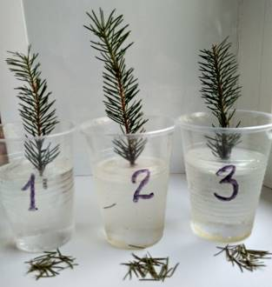

Результаты наблюдений: еловые иголки стали осыпаться уже через несколько дней, так на пятый день 13 хвоинок сбросили еловые веточки, к концу наблюдений из общее количество возросло до 62, у сосны хвоя крепко держалась на своих веточках, лишь 1 иголка опала и 3 хвоинки начали желтеть.
Вывод: еловая хвоя с веточек, которые стояли в воде, стала осыпаться позднее, чем с веточек без воды. Однако, по сравнению с сосной, число осыпавшихся еловых хвоинок было многочисленно.

Наблюдение №3. Сравнение осыпания образцов веточек ели и сосны, поставленных в мокрый песок.
Цель: сравнение образцов веточек ели и сосны, находящихся в мокром песке по длительности осыпания при комнатной температуре.
Аналогично предыдущим наблюдениям образцы ели и сосны поставили в пронумерованные в стаканчики с мокрым песком, проводили наблюдение за состоянием образцов и фиксировали результаты, постоянно следя, чтоб песок был влажным.

Количество дней | ель |  |  |  | сосна
 | № 1 | № 2 | № 3 | итого | № 1 | № 2 | № 3 | итого
5 дней | 5 | 4 | 5 | 14 | 0 | 0 | 0 | 0
10 дней | 8 | 9 | 11 | 28 | 0 | 0 | 0 | 0
15 дней | 13 | 16 | 19 | 48 | 0 | 0 | 0 | 0
20 дней | 20 | 28 | 25 | 73 | 0 | 0 | 0 | 0
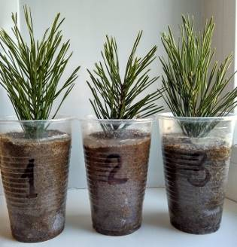
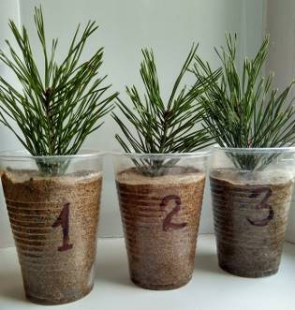
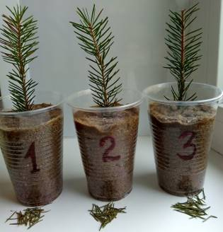
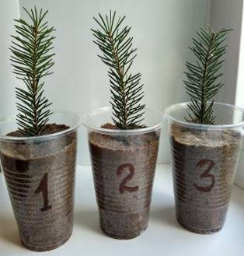
Результаты наблюдений: 14 иголочек сбросили еловые веточки через пять дней после начала наблюдения, а сосновые ветки оставались в неизменном виде. На 20 день наблюдения еловых хвоинок опало 73 – это чуть больше, чем в эксперименте с водой. Сосновые веточки в ходе наблюдений не потеряли ни одну иголочку.
Вывод: количество опавших еловых иголок чуть больше, чем в эксперименте с водой, но в силу практического удобства использования в качестве питательной среды для срубленной ели рекомендуем все же мокрый песок. Сосна подтвердила свое преимущество перед елью, не сбросив ни одной хвоинки.
Общий вывод: все три наблюдения доказали преимущество выбора сосны в качестве новогодней красавицы. Несмотря на то, что питательные среды (вода и песок) продлевают «жизнь» ели, сосна доказала, что с ней после новогодних праздников не придётся пылесосить хвоинки.

2.3. Эксперименты по использованию хвои.
Как мы увидели из социологического опроса, многие наши жители приобретают на праздник живые елки, а затем просто выбрасывают. Люди оставляют лесных красавиц у мусорных контейнеров, у подъездов или в сугробах неподалеку от дома. И это не одно – два дерева, а горы «грустных» ёлок. Таким образом, мы сделали вывод: в нашем поселке, да и в целом по стране «правильная» утилизация ёлок пока не развита.
В данной работе мы хотим рассмотреть способы использования иголок хвойных деревьев, как после новогодних праздников, так и после заготовок древесины, при которых остается большой объем отходов – хвои, ведь её массовая доля составляет примерно 1/3–1/4 часть от массы спиленного дерева.

2.3.1. Эксперименты по получению нити из сосны.
Опыт № 1. Получение сосновой нити способом вываривания.
Технология получения лесной пряжи состоит из трех этапов:
- Сбор сырья.
Сбор сосновых иголок можно производить в любое время года. Мы собрали зеленую хвою с новогодних елок (2020 год).
- Вываривание собранных иголок
Затем иголки вываривали в воде в течение 2 часов. Хвоя после первой обработки осталась почти такой же жесткой, как и была. Поэтому процедуру повторяли в течение недели. Емкость с хвоей после вываривания укутывали одеялом до следующего дня, меняли воду и повторяли процесс.
- Обминание иголок до получения до получения пряжи.
Готовые для обминания иголки становятся черными. Чуть просушиваем иголки, перекладываем в хлопковый мешочек и начинаем обминать. Наши черные, после вываривания иголки, приобретают коричневый цвет. Хотим заметить, что обминание процесс очень длительный, периодически иголки лучше промывать от мелкого мусора и продолжать обминать. Потом расчесываем полученное сырье и из полученной пряжи изготавливаем нить.
Вывод: после вываривания волокна выходят очень жесткими, даже после длительной обработки грубость осталась, волокна светло-коричневые по цвету. К сожалению, при изготовлении нити волокно рвется, и нить не получается.
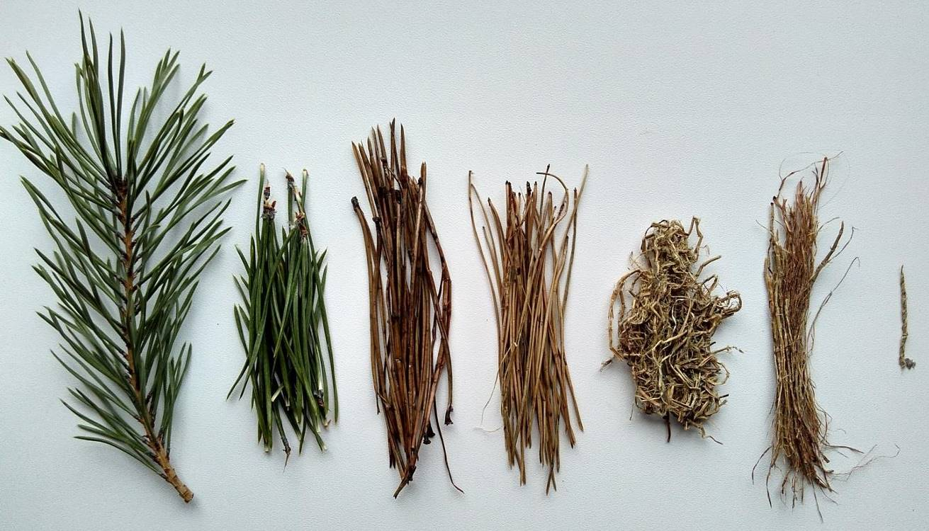
Опыт № 2. Получение сосновой нити способом вымачивания.
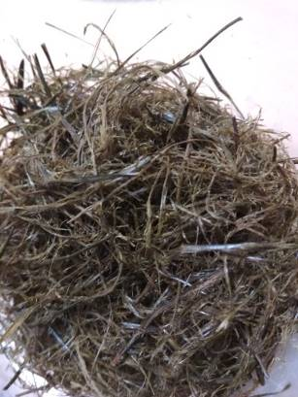
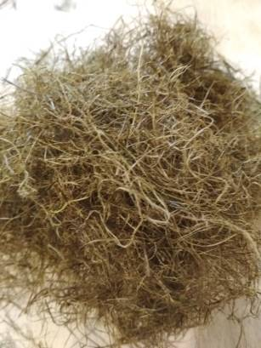
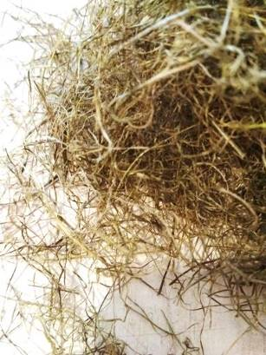
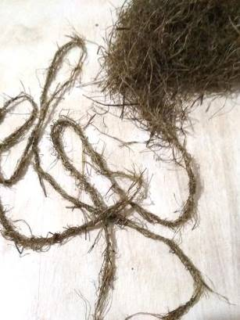
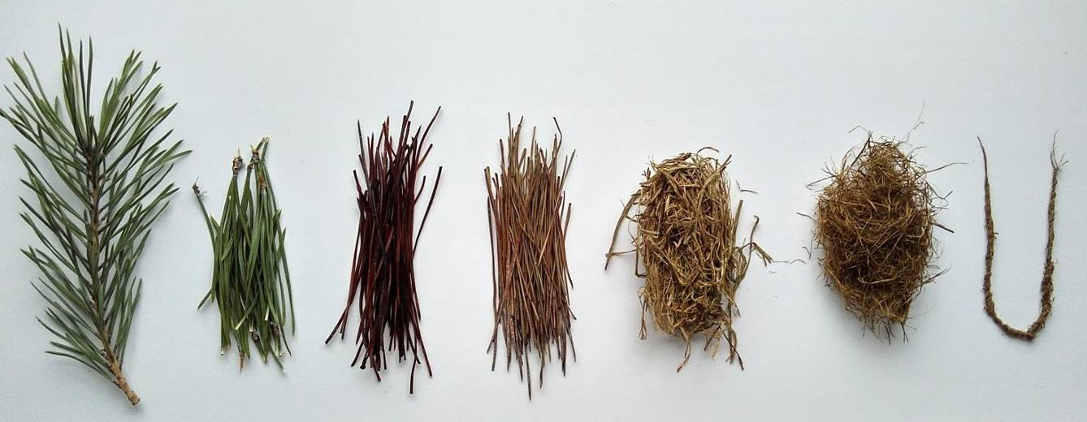
Этапы такие же, как и в первом опыте, только хвою вымачивали в воде в течение двух месяцев, со сменой воды каждые две недели. Получили почти готовые волокна, так как в воде лишние частички размякли и отслоились. Как только иголки стали черными, сливали воду, перекладывали иголки в мешок и приступали к обминанию. Обрабатывать волокна было проще. Постепенно иголочки приобретали коричневый цвет, затем чесали полученное сырье и из полученной пряжи изготавливали нить.

Вывод: вымачиванием можно получить сосновую нить, но этот способ очень длительный по времени, после вымачивания волокна получаются мягче, чем при вываривании, но также нуждаются в длительной обработке. Сосновая нить получилась достаточно мягкой, но не очень прочной.

2.3.2. Эксперимент по получению эфирного масла из хвои сосны.
Мы узнали, что существует 3 способа как сделать сосновое масло, но для эксперимента мы использовали только два способа, так как третий требует дополнительное оборудование.
Опыт № 1. Получение эфирного масла из хвои сосны горячим способом.
Этапы приготовления соснового масла:
1. Измельчить сырье: хвою вместе со стеблем разрезали на не большие кусочки.
2. Сырье сложили в широкогорлую баночку, заполнив третью часть объема.
3. Добавили масло-основу (оливковое или подсолнечное первого отжима): залили маслом так, чтобы закрыло сырьё, накрыли крышкой, но не закрутили.
4. Поставили на водяную баню на медленный огонь на 3–4 часа.
5. Затем закрыли крышкой, закутали и поставили банку на 21 день в темное место и каждый день встряхивали баночку с маслом и сырьем.
6. Отфильтровали масло от сырья.
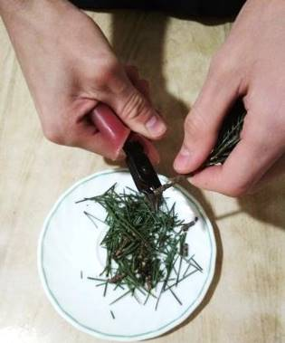
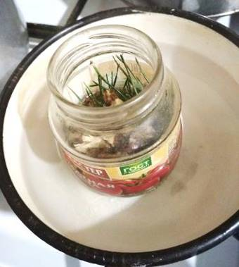
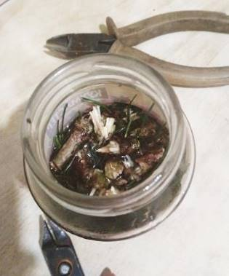
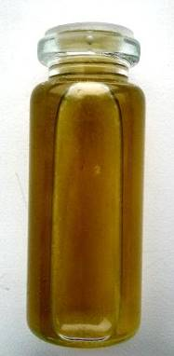

Вывод: хотя мы взяли хвою также после новогодних праздников масло получилось ароматное, желтое по цвету.
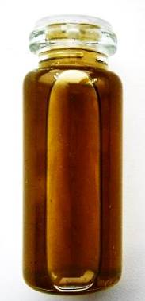
Опыт № 2. Получение эфирного масла из хвои сосны холодным способом.
Этапы с 1по 3 такие же, как в 1 опыте, далее мы банку закрыли крышкой, и поставили банку в темное место на 21 день. Каждый день встряхивали баночку с маслом и сырьем, через пять-шесть дней фильтровали и заменяли сырье.
Вывод: масло получилось более ароматное, насыщенно желтого цвета.

Опыт № 3. Получение эфирного масла из свежей хвои сосны.
Для чистоты эксперимента мы изготовили эфирное масло также из свежей хвои сосны, как холодным, так и горячим способом.
Вывод: визуально разницу, полученных эфирных масел, при использование хвои со свежей и с новогодней елки мы не обнаружили.

2.3.3. Эксперименты по использованию хвои, как компонента композитных материалов.
Одним из перспективных направлений является использование хвои, как компонента композитного (конструкционного) материала.
При проведении исследования мы выделили основные этапы, которые повторяются с небольшими изменениями в зависимости от используемого сырья.
- Подготовка растительного сырья.
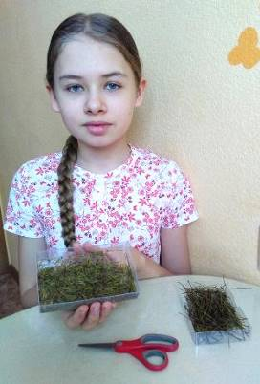
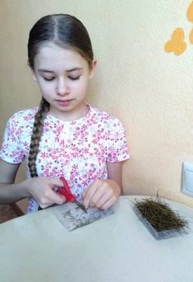
Мы собрали и подготовили хвою, причем использовали иголки, как сосны, так и ели. В основном на этом этапе использовалась хвоя с новогодних деревьев, но частично, чтобы увидеть разницу подготовили летнюю хвою, собранную с упавших веток. Всё сырье сортировали. Чтобы иголки отошли от веток, их сушили естественным способом, без использования какой-либо химии. Поэтому на изготовление уходило больше времени, чем хотелось бы, но мы сознательно шли на это. Далее частично измельчили хвоинки сосны.
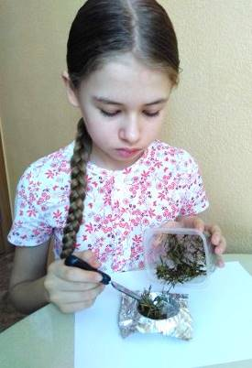
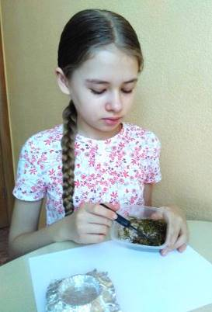
- Заливка сырья в форму.
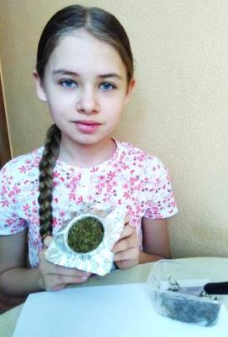
Затем иголки ссыпаем в специальные формы, где они проходят так называемую холодную формовку. Соединяем хвоинки универсальным полимерным клеем «Титан» и клеем ПВА (опыт 4). Опытно-экспериментальным путем было установлено, что формы, применяемые в процессе работы, лучше обернуть фольгой (чтобы легко отходило изделие), а затем уже выложить готовую массу и оставить на просушку. Пробовали использовать пищевую пленку, смазанную маслом, но изделие приходилось отдирать от пленки после просушки.
- Сушка изделия. Извлечения из формы.
На этом этапе форму с готовой массой оставляли при комнатной температуре на просушку в течение суток, затем осторожно вынимали фольгу из формы и вытаскивали изделие, оставив его на сушку ещё в течение суток.
Опыт № 1. Хвоя сосны (зимняя)
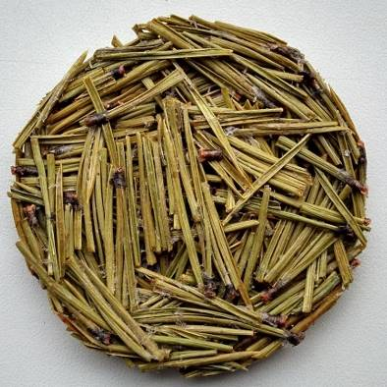
Образец композитного материала получился светло-зеленого цвета, очень грубым, очень шероховатая поверхность. Хвоинки распределяются не равномерно, чем тоньше образец, тем больше просветов.

Опыт № 2. Кипяченная хвоя сосны (зимняя)
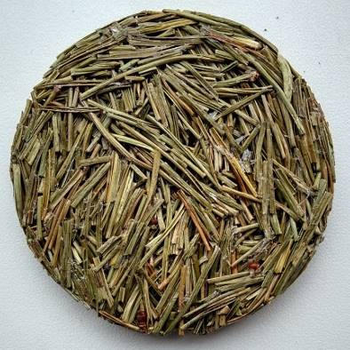
Чтобы изделие получилось не такое грубое, мы кипятили иголки сосны в воде в течение 3 часов, затем сушили и продолжили работать по этапам эксперимента.
Образец изделия получился болотного цвета, менее грубым, шероховатость поверхности уменьшилась, в тонком образце просветы почти не наблюдаются.

Опыт № 3. Хвоя сосны (летняя с молодых побегов)
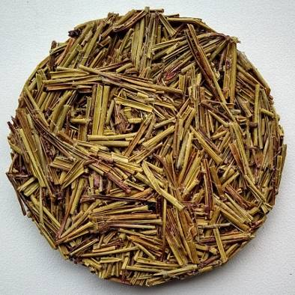
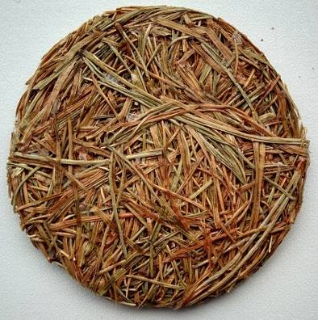
Для данного опыта мы имели зеленую и пожелтевшую хвою молодых побегов сосны, собранную летом. Желтые хвоинки были тоньше, мягче, чем зеленые иголочки, поэтому и образец материала вышел более ровным, хвоинки ложились одна к одной, плотно. Такое сырье легко применять в более сложных формах.

Зеленый же образец похож по своим характеристикам на образец из кипяченной хвои, но отличается по цветовой гамме.

Опыт № 4. Перемолотая хвоя сосны (зимняя)
В данном опыте мы также использовали два вида хвои – желтую и зеленую и два клея – «Титан» и ПВА. Хвою высушили, перемололи с помощью блендера, а затем добавили клей. Образцы композитного материала отличаются по цвету, их сходные характеристики: поверхность шероховатая, просветы отсутствуют, но образцы из клея ПВА менее прочные, сказывается свойство клея (а, б - клей титан, в, г - клей ПВА).
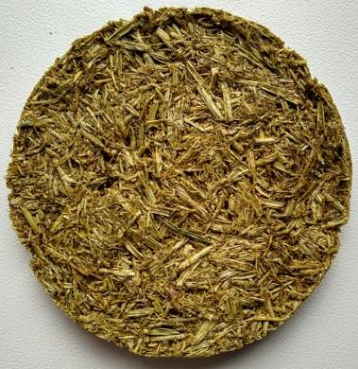
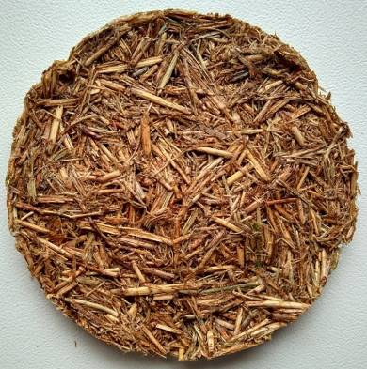
а
б

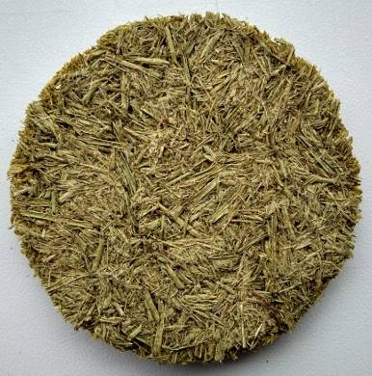
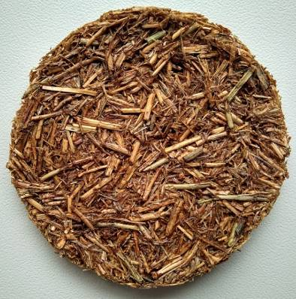
в
г

Опыт № 5. Хвоя ели (зимняя)
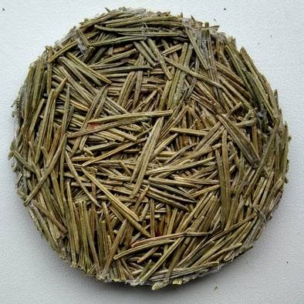
Так как хвоя ели имеет небольшую длину, то её просто высушили и добавили клей. Образец вышел бледно-зеленого цвета, плотный, иголочки прилегают одна к одной, достаточно ровная поверхность.

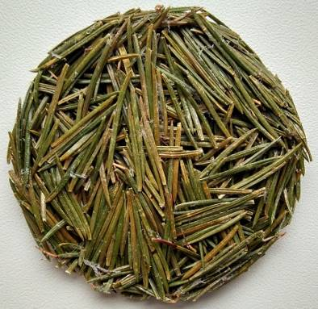
Попробовали сделать образец из свежей хвои ели, не высушив иголки. Материал получился ярче по цвету, но верхние хвоинки видимо по мере высыхания легко отходили от основной массы, материал получился не прочным, рыхловатым.

На основании полученных в результате исследования фактов, можно сделать вывод:
- для производства композитного материала необходимо высушенное сырье;
- хвоя ложится плотнее, если она имеет мелкую структуру (перемолотая, мелко нарезанная);
- меньше производственных затрат при изготовлении композитного материала из ели, так как не требуется измельчение;
- цветовая гамма материала зависит от способа обработки хвои (опыт с кипяченной хвои);
- прочность материала зависит от свойства клея;
- результаты наших исследований показали, что технологичнее всего использовать ель.
У такого композитного материала очень много возможностей, он экологичный, сохраняет аромат хвои. Мы предполагаем, что данный материал можно применять при изготовлении акустических панелей (они нужны, чтобы снизить уровень шума в общественном или офисном пространстве) и возможно другое применение, которое мы постараемся рассмотреть в следующем проекте и продлить «жизнь» хвойным деревьям.

2.4. Полезное своими руками.
Из оставшейся измельченной хвои мы изготовили скраб и мыло.
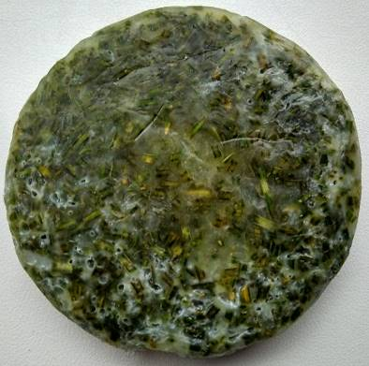
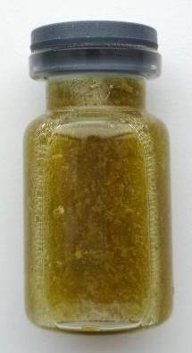

Заключение.
Вначале исследования, была выдвинута гипотеза, что применение хвои для получения нити и в качестве композитного материала может дать хвойным деревьям «вторую жизнь». В итоге гипотеза подтвердилась. Поставленная нами цель была достигнута.
Общий вывод по работе:
- получение сосновой нити – трудоемкий процесс и считаем нерентабельным;
- использовать хвою в качестве компонента композитных материалов перспективно.
Мы считаем, что наше исследование имеет будущее:
- возможно внедрение в промышленное производство изготовление столешниц для мебели, а также флеш-панелей для декоративного оформления, звукоизоляции помещений;
- процесс заготовки древесины может стать безотходным (ствол использовать для производства древесины, кору – для удобрений, из пней – скипидар, а хвою в медицине, косметологии, кулинарии и в производство копкомпозитного материала);
- тем самым мы способствуем охране окружающей среды.

Литература.

- Лилиан Плотникова «Хвойные растения», издательство «Кладезь», 2008 г
- Коновалова Т. Ю., Шевырева Н. А. «Хвойные растения. Большая энциклопедия», издательство «Эксмо», 2011г
- Кладовая леса https: //www. Kladovayalesa.ru/archives/336
- https: //www. Libfox.ru/629369-alevtina-korzunova-hvoya.html

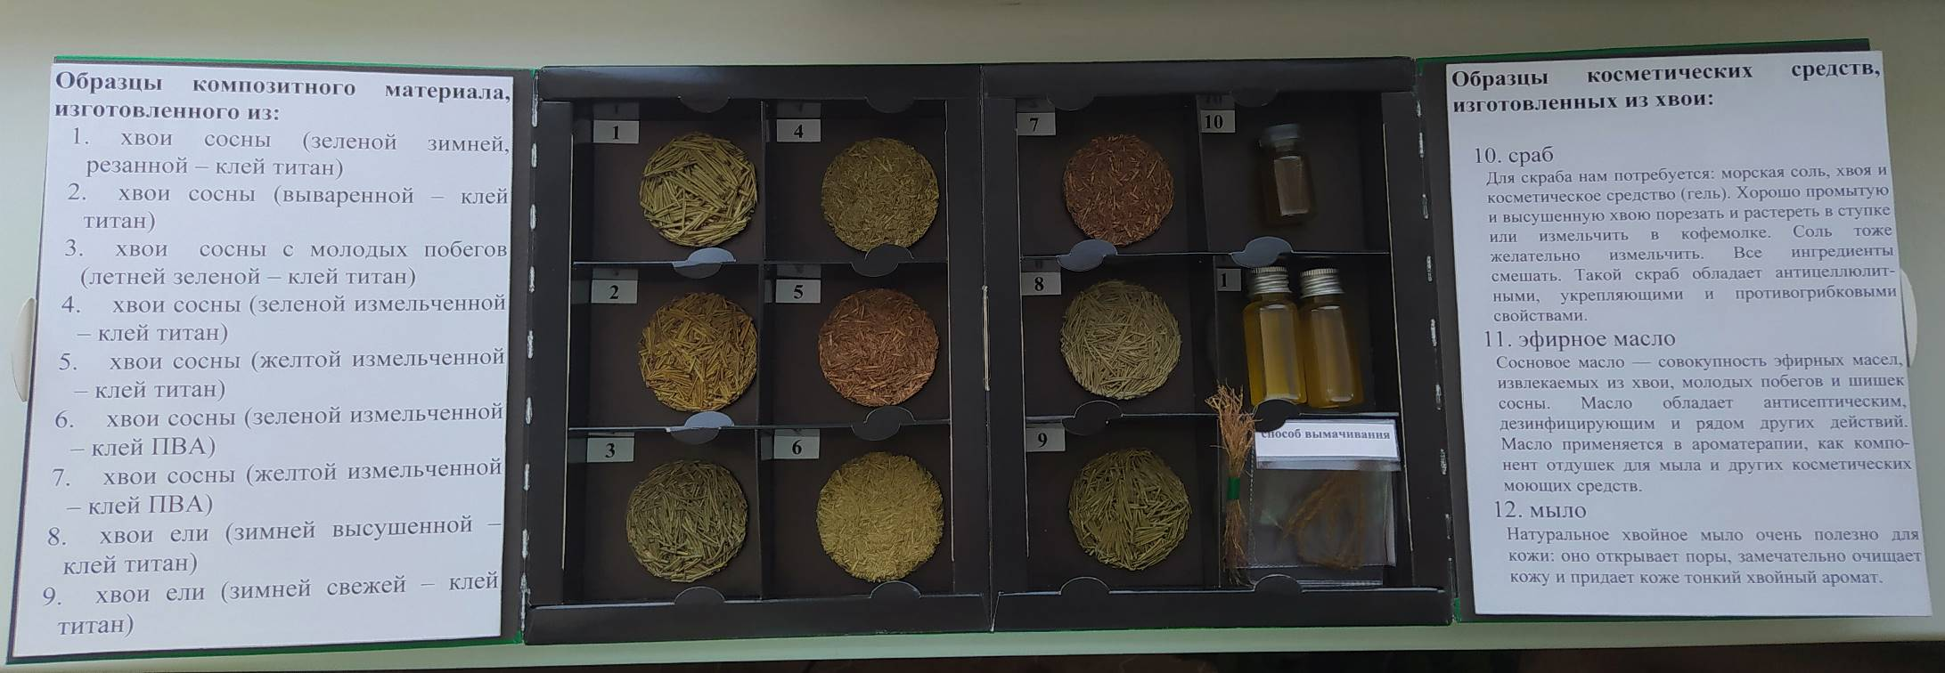
Приложение
Демонстрационный материал

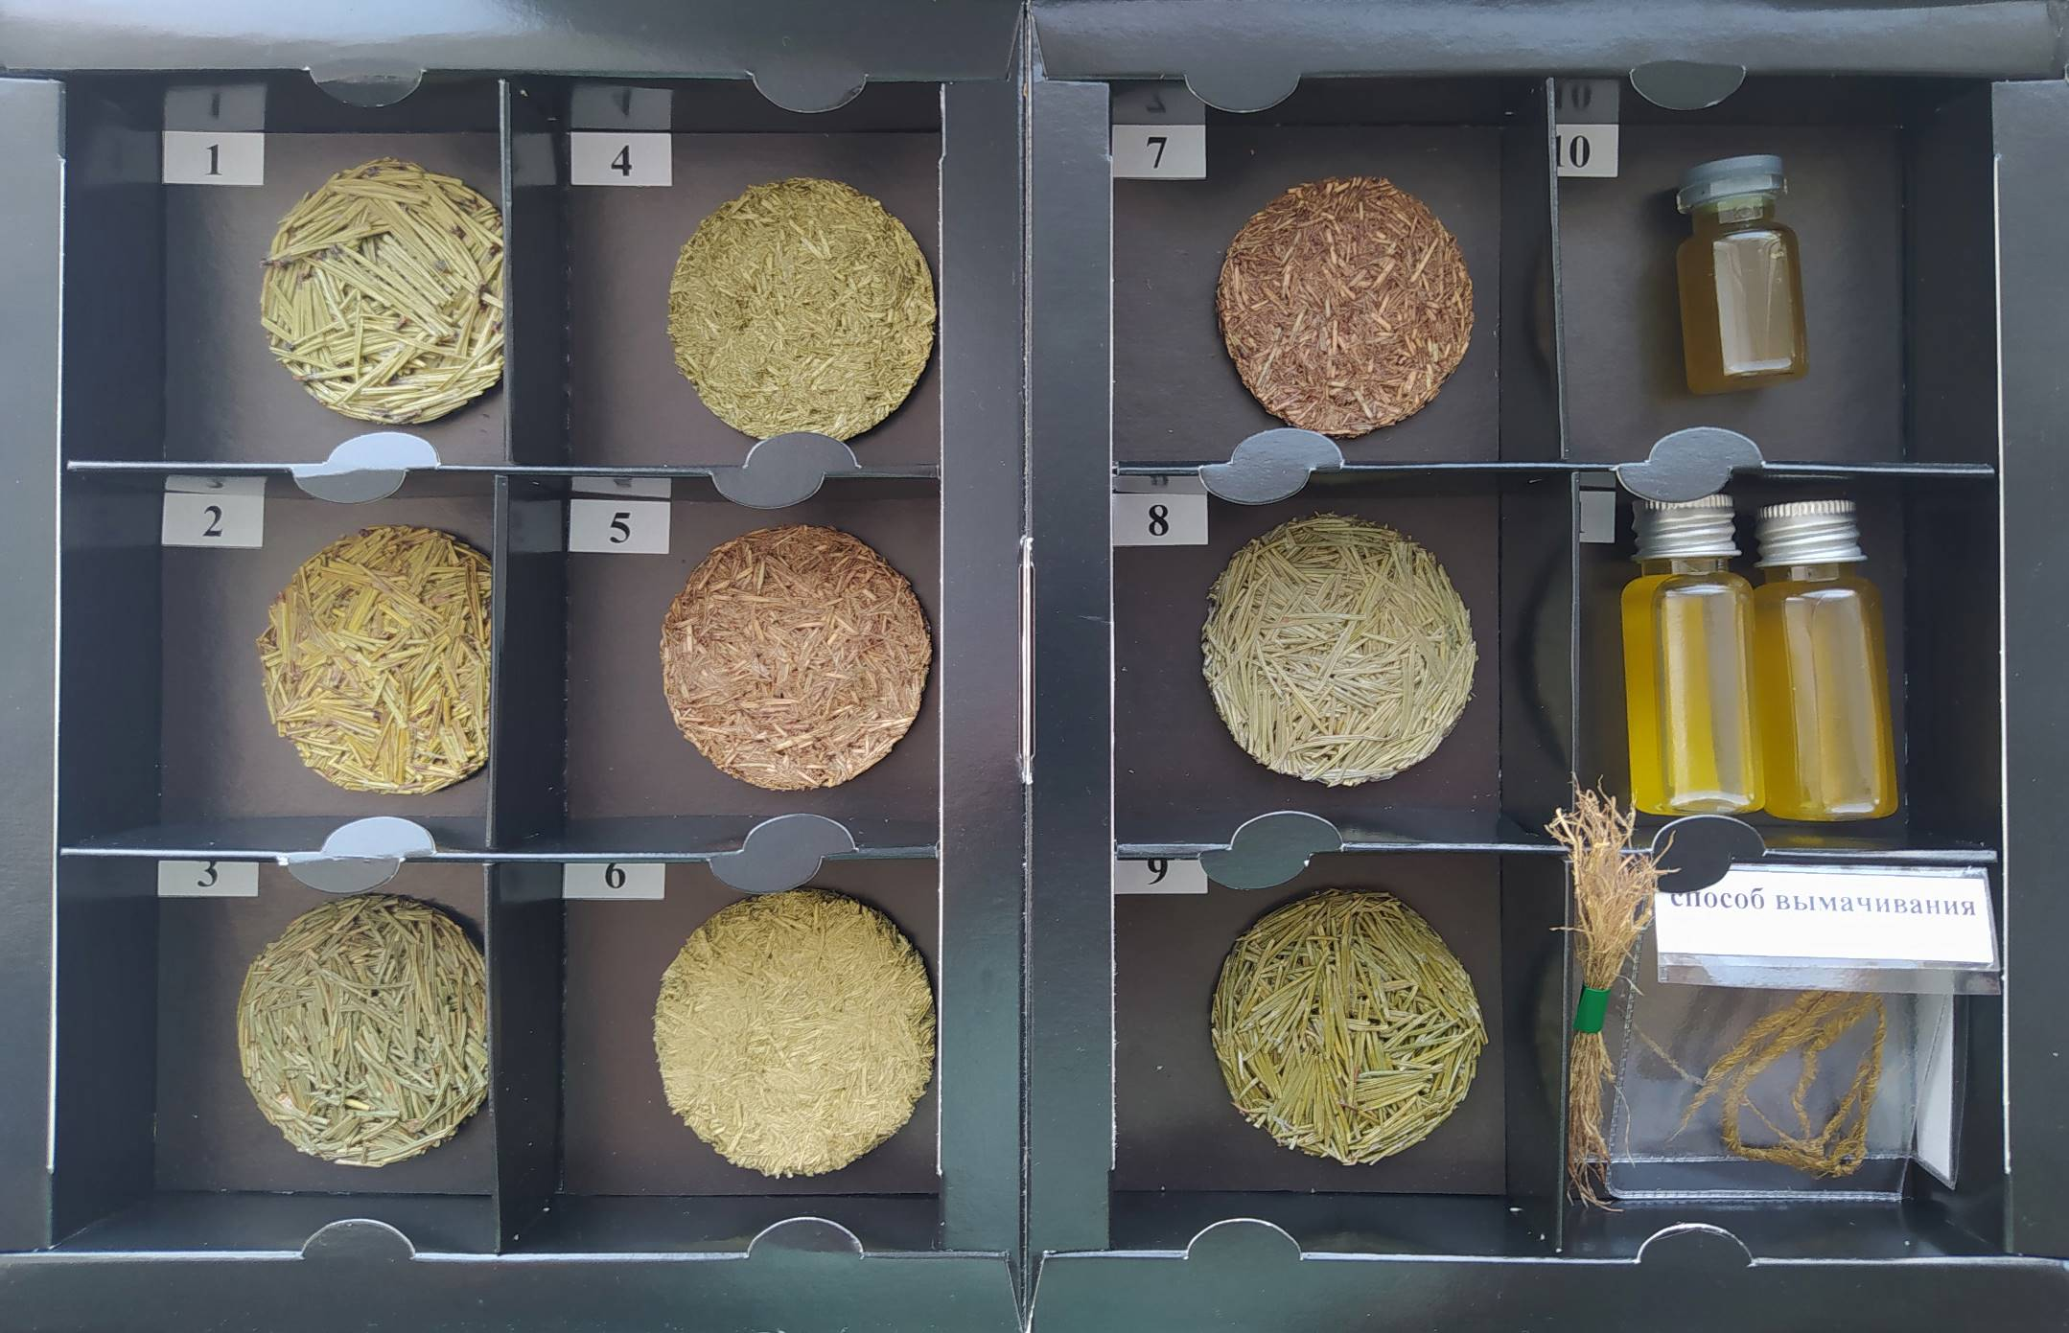

Лэпбук
